音乐学院2023年硕士研究生招生考试

调剂考生复试实施细则
一、招生学科专业及研究方向
学科专业 | 研究方向 | 类别
130200音乐与舞蹈学（学术型） | 01民族音乐研究 | 全日制
130200音乐与舞蹈学（学术型） | 02非物质文化遗产保护研究（音乐类） | 全日制
135101音乐（专业型） | 01声乐表演 | 全日制
135101音乐（专业型） | 02器乐表演(键盘乐器) | 全日制
135101音乐（专业型） | 02器乐表演（管弦乐器） | 全日制
135101音乐（专业型） | 02器乐表演（中国乐器） | 全日制
135101音乐（专业型） | 04音乐创作 | 全日制

- 复试考核内容
复试包含面试和专业能力测试两部分，面试和专业能力测试各100分。
（一）学术型硕士研究生民族音乐研究方向、非物质文化遗产保护研究（音乐类）方向复试内容：
1、面试
（1）思想政治素质和品德考核（10分）
根据考生的自我介绍，对考生的政治立场、思想表现、道德品质、遵纪守法、诚实守信等方面进行考核，考核成绩低于6分者属于不合格，不予录取。
- 英语听说能力测评（20分）
采取考生接收题目朗读后作答的方式进行。
（3）综合能力测试（70分）
采取考生随机抽题后朗读题目并作答的方式进行，在回答问题的过程中考察考生的表达能力，思辨能力和专业基本素养。
2、专业能力测试
声乐、器乐（自选一种）专业能力考核
（二）专业型硕士研究生声乐表演方向、器乐表演方向、音乐创作方向复试内容：
1、面试
（1）思想政治素质和品德考核（10分）
根据考生的自我介绍，对考生的政治立场、思想表现、道德品质、遵纪守法、诚实守信等方面进行考核，考核成绩低于6分者属于不合格，不予录取。
（2）英语听说能力测评（20分）
采取考生接收题目朗读后作答的方式进行。
（3）综合能力测试（70分）
采取考生接收题目朗读后作答的方式进行，在回答问题的过程中考察考生的表达能力，思辨能力和专业基本素养。
2、专业能力测试
按报考专业方向，考核声乐或器乐表演能力。
（1）声乐表演方向（须自备钢琴伴奏，不允许使用电声设备）
①美声唱法：演唱作品4首（2中、2外），其中1首为外国歌剧咏叹调选曲（每首作品不超过3分钟）
②民族唱法：演唱作品4首，分别为古曲、民歌、创作歌曲、民族歌剧选曲（每首作品不超过3分钟）
（2）器乐表演方向
①中国传统器乐演奏方向：练习曲1首（不超过3分钟），传统作品1首（不超过3分钟），近现代作品1首（不超过3分钟）
②钢琴演奏方向：练习曲1首（不超过3分钟），赋格1首（不超过3分钟），古典奏鸣曲快板乐章（sonata到再现部分）或中外作品1首（不超过3分钟）
③西洋管弦乐器演奏方向：练习曲1首（不超过2分钟），大型作品第1乐章（不超过3分钟）
④手风琴演奏方向：练习曲1首（不超过3分钟），复调作品1首（不超过3分钟），自选中外作品1首（不超过3分钟）
⑤电子管风琴方向：练习曲1首（不超过3分钟），复调作品1首（不超过3分钟），本人改编作品一首（不超过3分钟）或中外作品1首（不超过3分钟）
- 音乐创作方向
①演唱作品1首（演唱时间不超过3分钟）
②演奏作品1首（演奏时间不超过3分钟）
在规定时间内根据题目现场完成歌曲创作
三、复试时间及方式
（一）模拟复试时间
2023年4月8日、2023年4月9日
- 正式复试时间
2023年4月10日（全天学术型、专业型）
（三）复试方式
采用线上复试的方式，以学信网远程面试系统为主要面试平台，钉钉为辅助平台和沟通软件。
- 复试环境
为实现复试安全、平稳、有序，营造公平、公正的考试环境，考生端采用“电脑+手机”的双系统、双机位方式同时进行。其中台式机或笔记本电脑为第一机位，采用学信网招生远程面试系统；手机为第二机位，采用“学信网”APP扫码录制功能。
复试环境要求：
（1）考生应选择独立安静空间，独自参加网络远程复试。复试期间严禁他人进入与与他人交流，不允许出现其他声音。桌面除摆放身份证、准考证以及学院要求提交的复试材料，以及考试所需的如有线耳机、摄像头等设备外，清除任何与考生无关的书籍、资料、物品、设备等。
（2）复试期间必须是真实环境，不允许使用虚拟背景、更换视频背景。
（3）复试期间，考生电脑端、手机端音视频功能全部开启。全程正面免冠朝向摄像头，不佩戴口罩、不佩戴任何佩饰，头发不遮挡额头、耳朵，确保面部清晰可见；调整头部、肩部、双手出现在视频画面正中间，眼睛保持注视电脑端摄像头，视线不得离开。手机放置在考生后方侧向45度，由考生提前调试至合适的高度，确保考生肢体动作全程无死角，能够同时被一机位、二机位从不同方位捕捉。
（4）硬件及软件要求：推荐使用1台笔记本电脑作为一机位（或台式机+外接高清摄像头+耳机、耳麦）加1台手机作为二机位同时进行。笔记本电脑须保证摄像头、收放音功能良好。若摄像头、收放音效果不佳，需配置外接摄像头、耳机、耳麦；台式机需提前准备外接摄像头、耳机、耳麦。联网功能、运行状态良好。
四、提交材料要求
（一）资格审查材料
所有考生须在4月7日20:00前，向音乐学院提交以下材料原件的扫描件或照片。材料务必以“调剂-学院-专业-研究方向-姓名-考生编号”命名，提交至音乐学院指定邮箱：xjartmusicy@vip.163.com。未在规定时间内提交或提交材料不全者，资格审核不通过，不得参加复试。
需提交材料如下：
1.考生初试准考证
2.考生身份证正反面扫描件
3.学籍学历材料
（1）应届考生提供学生证扫描件及《教育部学籍在线验证报告》电子版。
（2）历届考生提供毕业证、学位证扫描件及《教育部学历证书电子注册备案表》电子版。如果考生只取得学历无学位，需提供毕业证扫描件及《教育部学历证书电子注册备案表》电子版。
（3）在国（境）外获得学历、学位的考生，须提供由教育部留学服务中心出具的认证证明。
4.考生政审表扫描件。
填写《新疆艺术学院2023年硕士研究生招生复试考生思想政治审核表》，相关部门盖章后，考生扫描上传。
5.个人陈述。
6.考生网络设备登记表扫描件。
所有考生填写《新疆艺术学院2023年硕士研究生招生复试考生网络设备登记表》，考生本人亲笔签名，上传扫描件。
7.本科阶段课程成绩单扫描件，并加盖本科院校相关公章。
8.考生亲笔签名的诚信复试承诺书扫描件。
9.学校各学院要求上传的其他专业能力佐证材料。
10.享受少数民族照顾政策考生需按要求提供以下材料：
少数民族普通高校应届本科毕业生须提供毕业后在国务院公布的民族区域自治地方定向就业协议；工作单位和户籍在国务院公布的民族区域自治地方，且定向就业单位为原单位的历届在职人员考生须提供户口本主页和本人页（要求户籍在国务院公布的民族区域自治区地方），社保证明材料及定向就业协议；少数民族地区以国务院有关部门公布的《全国民族区域自治地方简表为准》（网址：http://www.neac.gov.cn/seac/ztzl/mzzzdf/index.shtml）
11.“退役大学生士兵”专项计划（“大学生士兵”专项计划的考生）须提供《入伍批准书》和《退出现役证》扫描件。
考生须如实向各二级学院提供本人真实材料，弄虚作假者一经查实将取消录取资格；情节严重的，移交有关部门调查处理。
（二）专业能力佐证材料
1.学术型研究生
除按学校研究生处要求提交的复试材料清单以外，还需提交本人撰写的与本专业相关的论文一篇（5000字左右）。文件压缩包以“调剂-学院-专业-研究方向-姓名-考生编号”命名，4月7日20：00之前提交至xjartmusicy@vip.163.com邮箱。
2.专业型研究生
除按学校研究生处复试材料清单提交所需材料外，考生须根据报考专业方向以电子邮件方式提交以下专业材料。文件压缩包以“调剂-学院-专业-研究方向-姓名-考生编号”命名，4月7日20:00前提交至xjartmusicy@vip.163.com邮箱。
专业代码：135101
（1）专业名称：音乐（专业型）
研究方向：01声乐表演
需提交完整版高清演唱视频(视频开始时报姓名、考号、报考专业、曲目名称），美声唱法考生要求演唱中、外声乐作品各一首。民族唱法考生演唱两首民族声乐作品，对外国作品不做要求。
（2）专业名称:音乐（专业型）
研究方向：02器乐表演
需提交完整版高清演奏视频(视频开始时报姓名、考号、报考专业、曲目名称)，要求演奏作品两首（练习曲一首、大型乐曲中的一个乐章）。
（3）专业名称：音乐（专业型）
研究方向：04音乐创作
需提交1-2首本人原创作品乐谱或音视频。
五、 同等学力加试环节
以同等学力参加复试的考生，在复试中须加试两门与报考专业相关的本科主干课程。加试方式为以钉钉为监考平台，考生笔试作答。
专业 | 加试科目 | 考核方式 | 考试要求 | 考试时间
音乐与舞蹈学/音乐 | 1.曲式与作品分析 | 笔试 | 30分钟 | 4月10日（具体时间以通知为准）
音乐与舞蹈学/音乐 | 2.复调音乐 | 笔试 | 30分钟 | 4月10日（具体时间以通知为准）

六、录取
（一）总成绩的计算办法
总成绩＝初试成绩折合成百分制后的值×50％+复试成绩［（面试成绩×50％+专业能力测试成绩×50％）×50％］
（二）总成绩排名方式
调剂考生按照报考的研究方向分别进行总成绩从高到低进行排名，分别录取。如总成绩相同，依次比较复试成绩、初试总成绩、初试科目一、初试科目二、初试科目三、初试科目四成绩进行排名。如按照以上顺序仍无法区分名次，可再次对考生进行复试。
（三）有以下情形之一者，不予录取：
1.思想政治素质和道德品质考核及体检结果不合格者。
2.面试或专业能力测试不合格者（成绩低于60分）。
3.同等学力考试加试科目有一门不及格者。
4.享受少数民族照顾政策考生未提供或提供材料不全者。
5.身体健康不符合国家招生录取规定者。
6.未通过或未完成学历（学籍）审核者。

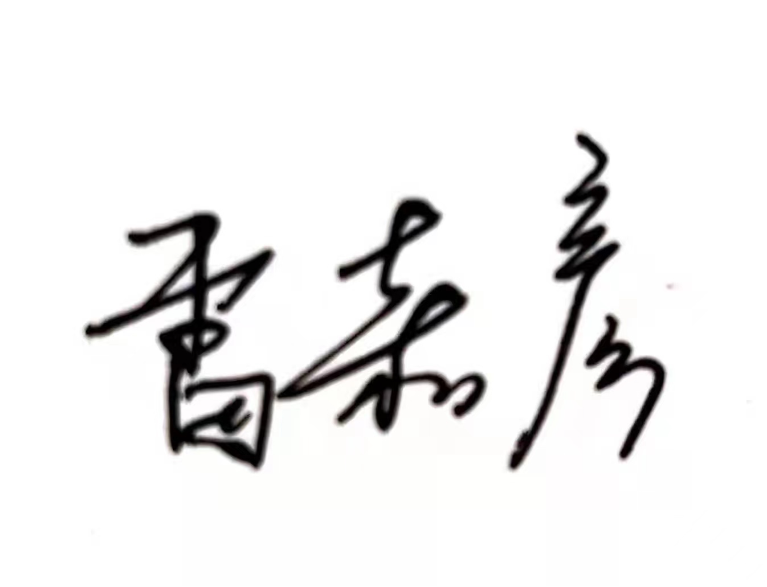
新疆艺术学院音乐学院
2023年4月4日

